BÀI TẬP GIT 2
Giải thích và cho ví dụ minh họa các câu sau
- Phân biệt các cấp độ reset (Huynh Van Khang)
Soft: dùng để di chuyển head về commit chỉ định,giữ nguyên staging area và working directory, chỉ thay đổi commit đang trỏ tới nhưng không động đến các file, thường dùng khi muốn gộp hoặc chỉnh lại thông điệp commit.
Ví dụ: thay đổi thông báo commit “dong1” thành “d1”
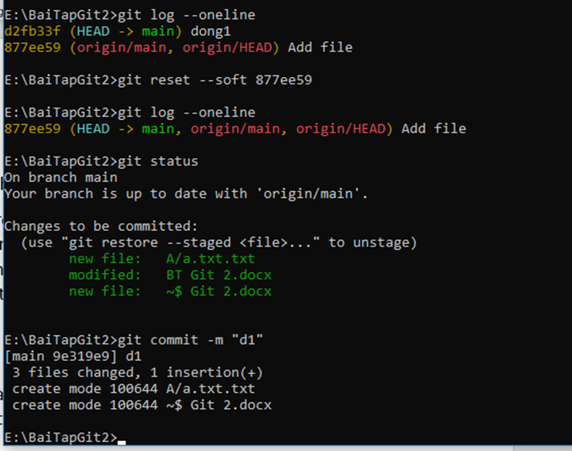
Nội dung file: giữ nguyên không thay đổi
Mixed: Hoàn tác git add . và commit nhưng vẫn giữ nguyên nội dung, công việc vừa thực hiện
Ví dụ: gỡ bỏ nhiều commit và git add commit lại từ đầu
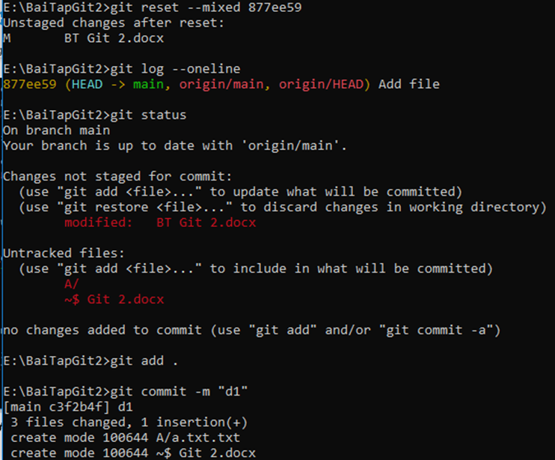
Nội dung file: vẫn giữ nguyên không thay đổi
Hard: Xóa bỏ vĩnh viễn những commit, các file, thư mục sau commit gốc, sao cho khớp với commit đích ban đầu
Ví dụ: muốn xóa chúng hoàn toàn khỏi lịch sử và loại bỏ các thay đổi liên quan
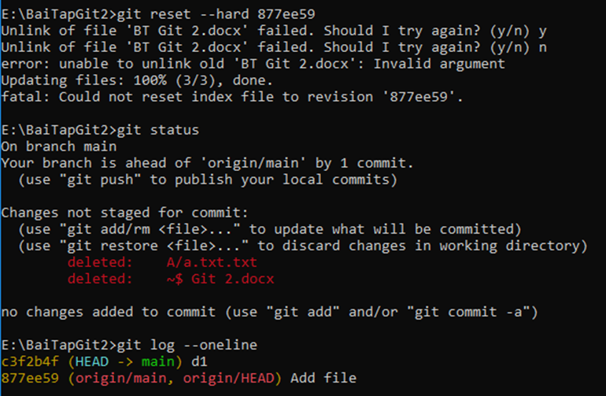
Nội dung file: mất tất cả file và nội dung sau commit đích

- Merge và rebase (HuynhVanKhang)
Git merge :lấy các commit từ một nhánh và gộp vào nhánh hiện tại
Rebase: dùng để tích hợp thay đổi nhưng theo cách khác , thay vì tạo merge commit nó sẽ:
+lift tất cả commit mà mình đã tạo trên nhánh feature
+Di chuyển base của nhánh feature đến commit mới nhất của main.
+ re play lần lượt từng commit đã lift lên trên gốc mới đó.
- Cherry pick dung để làm gì?
Git cherry-pick dùng để sao chép 1 hoặc nhiều commit cụ thể từ branch này sang branch khác mà không cần merge toàn bộ nhánh
-Tạo file ban đầu và commit
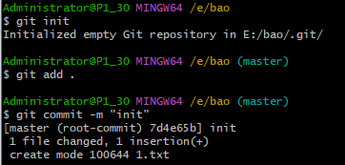
-tạo nhánh và commit tính năng A, tính năng B
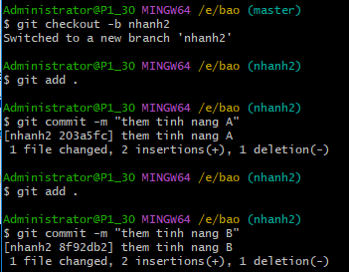
-Xem log và lấy id commit, quay lại nhánh master và dùng cherry-pick để lấy commit ”Them tinh nang A”
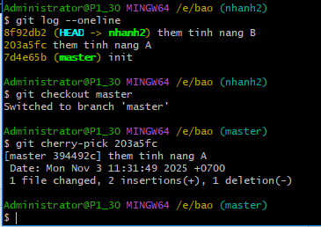
ket quả: nhánh master giờ có thêm commit ”Them tinh nang A” nhưng không bị dính commit ”Them tinh nang B”
- Hướng dẫn sử dụng stash
-git stash dùng để lưu tạm thời những thay đổi chưa commit trong working directory để có thể chuyển branch hoặc làm việc khác mà không mất code
-vì chưa commit nên git không cho chuyển sang nhánh khác
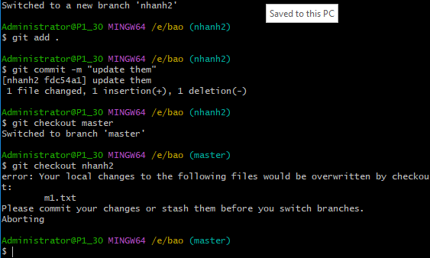
- sử dụng git stash để lưu tạm thời rồi chuyển sang nhánh khác làm việc trước
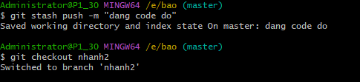
-khi về lại nhánh master và muốn khôi phục stash sẽ chia làm 2 cách
Cách 1: Giữ lại stash (chỉ apply, không xóa)
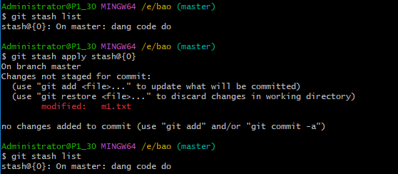
Cách 2: Khôi phục và xóa luôn stash đó (apply + drop)
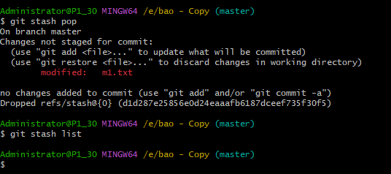
- Cách sử dụng git diff ( Ngô Trọng Nghĩa)
- Diff dùng để so sánh các giai đoạn làm việc
- Ví dụ như so sánh sự khác nhau giữa 2 lần commit trên 1 nhánh, so sánh sự khác nhau giữa
So sánh khu vực dàn dựng với commit gần nhất (HEAD) ( chỉ mới add chưa commit)
git diff --staged
# Hoặc
git diff --cached
-So sánh giữa các Commit đã tồn tại
git diff <commit1> <commit2>
So sánh commit gần nhất với commit trước đó:
git diff HEAD~1 HEAD
git diff <hash_commit_trước> <hash_commit_gần_nhất>
So sánh một tệp cụ thể giữa hai commit:
git diff <commit1> <commit2> -- <đường_dẫn_tệp>
So sánh giữa hai nhánh bất kỳ:
git diff <branch1> <branch2>
So sánh nhánh hiện tại với một nhánh khác:
git diff <tên_nhánh_khác>

- Phân biệt pull và fetch (Ngô Trọng Nghĩa)
